**内蒙古自治区人民政府办公厅关于下达盟市2013年节能和碳排放强度降速目标任务的通知**

内蒙古自治区人民政府办公厅关于下达盟市2013年节能和碳排放强度降速目标任务的通知  
（内政办发〔2013〕88号　　2013年10月8日）

各盟行政公署、市人民政府，自治区各有关委、办、厅、局：  
　　为进一步加强节能与控制温室气体排放管理工作，落实目标责任，经自治区人民政府研究决定，现将2013年节能和碳排放强度降速目标任务下达给你们，请结合实际，加强组织领导，强化措施落实，确保完成年度各项既定目标任务。

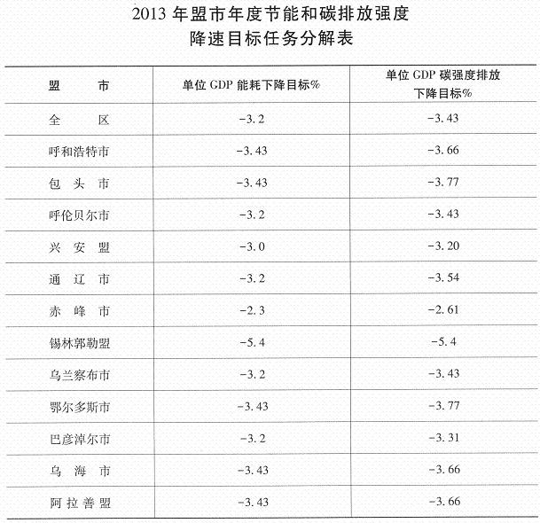

©北大法宝：（[www.pkulaw.com](https://www.pkulaw.com)）专业提供法律信息、法学知识和法律软件领域各类解决方案。北大法宝为您提供丰富的参考资料，正式引用法规条文时请与标准文本核对。 欢迎查看所有[产品和服务](http://www.pkulaw.net/" \t "_blank)。  
[法宝快讯： 如何快速找到您需要的检索结果？ 法宝 V6 有何新特色？](http://www.pkulaw.com/helps/69.html" \t "_blank)



扫描二维码阅读原文

原文链接：[https://www.pkulaw.com/lar/706f66ad7251590b59f3cd5471465926bdfb.html](https://www.pkulaw.com/lar/706f66ad7251590b59f3cd5471465926bdfb.html" \t "_blank)